분야1 |  | ‘민관협력 지원 플랫폼 활용’ 기반 사회 현안 해결 ’서비스 개발’ 기획서

작품명 | 리스크 렌즈  차입투자와 생활 충격을 확인하는 금융위험 예방 서비스
팀명 | 리스크 렌즈 · 조장 이도윤 · 팀원 장효재 · 이혁

□ 추진배경 및 목적
손실률을 생활의 금액으로 이해하는 문제
차입투자에서는 투자자산이 줄어도 빌린 원금은 남는다. 소득이 줄어도 이자와 상환금은 지출된다. 주가 하락률만으로는 자기자본의 손실과 생활에 쓸 현금의 감소를 함께 파악하기 어렵다.
한국은행·금융감독원의 「2024 전국민 금융이해력 조사」(성인 2,400명)에서 금융지식은 73.6점, 금융행위는 64.7점이었다.[1] 지식의 생활 적용을 돕는 설계에 참고했으며, 이 점수로 차입투자 피해나 서비스 효과를 추정하지 않는다.
거래 전에 가정을 바꿔 보는 예방 서비스
리스크 렌즈는 손실·차입·생활 충격을 재무 조건에 적용해 금액과 그래프로 설명한다. 차입투자를 검토하거나 위험 개념을 익히려는 대학생·사회초년생과 초보 투자자가 우선 대상이다.
· 같은 하락률에서 차입 비중에 따른 자기자본 충격을 확인한다.
· 투자 평가손실과 생활비·이자·원금의 현금 지출을 구분한다.
· 소득·지출·금리 가정을 바꾸고 현금 여력을 비교한다.
투자 추천·매수/매도 판단·투자 가능 여부 판정·미래 가격 예측은 제공하지 않는다. 과거 성과는 미래 결과를 보장하지 않으며 출처·기준일·계산 가정을 함께 표시한다.
□ 개 요
재무값과 위험 가정을 입력하면 개인 금융체력, 손실 충격, 월별 현금흐름을 연결해 보여주는 Android 앱이다. 로그인 없이 사용하며 서버에 분석 이력을 저장하지 않는다.
구현 기능 | 사용자가 확인하는 내용
개인 금융체력 | 월 잉여현금, 비상자금 버팀 개월, 차입 비율, 투자용 월 이자
과거 위험과 그래프 | 미국 주식·ETF의 원화 수익률·변동성·MDD와 원화/달러 흐름
고정 충격 분석 | 직접 입력한 주가·환율 충격, 회복 필요 상승률, 차입 유무 비교
현금흐름과 생활 충격 | 3·6·12개월 소득·생활비·상환·누적 이자·말일 현금
가정 A/B 비교 | 두 입력과 결과를 임시 보관하고 조건·현금·이자 차이 비교
위험 이해 체험 | 8개 주제 중 5문제, 정답·오답 표시와 계산 근거

사용 환경에 따른 제공 범위
환경 | 제공 범위
인터넷 연결 서비스 | 금융체력·충격·현금흐름·A/B 비교. AI 쉬운 설명과 새 5문제 구성
비공개 심사 시연 | PC 로컬 API·USB 연결로 미국 주식·ETF의 과거 위험과 가격 차트 확인
인터넷 없이 쓰는 가상 체험 | 앱에 준비된 가상 수치·그래프·문제 이용. 서버·AI 연결 없이 사용

가상 체험은 인터넷 없이 앱에 준비된 예시를 이용하는 기능이다. 서버에 연결하면 AI를 활용해 새 5문제를 구성할 수 있다. 공개 PDF·영상에는 실제 시세에서 유래하지 않은 가상 사례를 사용한다.
Twelve Data Basic 이용 범위에 따라 운영 서버의 실제 종목 시세 제공은 중지했다. 국내 실제 시세와 지수 자체는 지원하지 않으며 SPY·QQQ는 ETF로 구분한다. 기존 계산·차트 도구의 참고 기능[2]을 바탕으로, 손실과 생활 현금흐름을 같은 입력에서 연결하는 데 초점을 뒀다.
□ 협력 방안
진행한 자문과 사용 점검
우리 팀은 대학생으로 구성되며 학부연구생으로 활동하는 팀원이 있다. 담당 교수님 연구실을 방문해 개발 전반에 관한 대면 자문을 받았다. 데이터 API 선택과 각 기능을 효과적으로 전달하는 UI 표현을 논의했다.
또한 친구들에게 앱을 직접 사용해 달라고 요청하여 QA와 기능 평가를 진행했다. 그래프를 통한 결과 시각화와 가독성 개선 의견을 수렴했으며, 이를 그래프 제공과 화면 가독성을 보완하는 개발 방향에 반영했다.
이 협력은 개발 과정의 자문과 초기 사용 점검이다. 금융 계산의 전문 검토와 교육 효과의 정량 검증은 별도 과제로 구분한다.
향후 협력 계획
향후 협력 대상 | 요청할 내용
학교 금융교육 담당자·관련 교원 | 계산 가정과 교육 표현 검토
금융교육 종사자 | 투자 권고로 오해할 수 있는 표현 검토
참여에 동의한 목표 사용자 | 입력 난이도·결과 이해도 과제 수행

교수 자문과 지인 QA를 바탕으로 의견·수정사항·재확인 결과를 정리하고, 금융교육 관점의 검토와 목표 사용자 대상의 체계적인 이해도 평가로 확대할 계획이다. 공식 기관 협약과 금융교육 전문가의 별도 검토는 향후 과제다.
데이터 이용 조건 확인
Twelve Data 고객지원에 비공개 심사 시연과 공개 자료의 이용 범위를 문의해 답변을 받았다. 이 회신을 비공개 시연과 공개 자료를 구분하는 근거로 활용했다. 문의 원문은 동봉한 내부용 안내서에 설명했다. 고객지원 문의는 공동개발 협약이나 공식 후원과 구분한다.
□ 민관협력 지원 플랫폼 활용
Naver Cloud 개인 계정의 단일 서버와 외부 AI·데이터 API를 활용했다. 공모전 플랫폼 발급 계정·크레딧·승인 데이터를 사용한 실적과는 구분한다.
실제 활용 자원 | 활용 내용
Naver Cloud | Ubuntu, VPC·Public Subnet·ACG, HTTPS API 운영
LLM API | 검증된 결과의 쉬운 설명. 새 5문제의 제목·도입 문구 보조
Twelve Data | 분할 조정 일별 USD 종가. 비공개 시연 한정
ECB 참고 환율 | 날짜별 USD 종가의 KRW 환산
GitHub Actions | 환율 소스 가용성 감시. 계산값은 Git에 저장하지 않음

□ 개발 환경 구성
Flutter·Dart Android 앱과 FastAPI·Python 계산 API로 구성한다. 운영 서버는 Naver Cloud의 Ubuntu 24.04이며 Nginx가 HTTPS를 처리해 로컬 Uvicorn으로 전달하고 systemd가 실행을 관리한다.
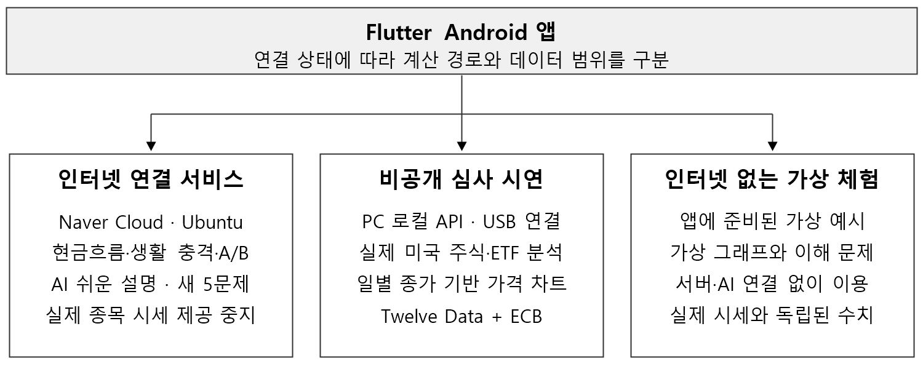

계산과 외부 통신의 분리
개인 재무, 과거 위험, 충격·현금흐름, 결합 리포트의 기능별로 코드를 나눴다. 공통 영역에서 서버 상태와 가상 문제를 관리하며, 모바일과 서버는 같은 API 계약을 사용한다.
금액은 정수 원 또는 Decimal로 계산한다. 계산 함수는 외부 통신과 분리해 같은 입력에 같은 결과를 내며, 계산 불가 비율은 사유와 함께 표시한다. A/B 결과는 화면 메모리에만 두고 종료 시 폐기한다.
개인정보와 운영 관리
API 키는 서버 환경변수에만 보관한다. 재무 원본과 인증정보는 요청 로그에 남기지 않는다. LLM 설명에는 최소 계산 결과만, 문제 생성에는 고정 주제명만 보내며 현금흐름 결과는 추가 전송하지 않는다.
새 API 버전은 별도 임시 서비스에서 검사한 뒤 전환하고 실패 시 기존 설정을 복원한다. 공개 운영은 시세 provider 비활성화와 Nginx 차단을 함께 유지한다. Android 서명 파일은 암호화·복원·외부 백업 일치 검사를 마쳤다.
□ 내 용
계산 방법과 데이터 처리
월 잉여현금은 소득에서 생활비와 기존 월상환을 뺀다. 비상자금 버팀 개월은 비상자금을 생활비·기존 월상환 합으로 나눈다. 투자용 월 이자는 차입 원금 × 연이율 ÷ 12다. 이를 투자 적합성 점수로 합치지 않는다.
비공개 과거 분석은 분할 조정·배당 제외 USD 종가에 당일 또는 5일 이내 직전 ECB 참고 환율을 결합한다. 참고 환율은 실제 환전가가 아니다.[3] 결측값을 임의 추정하지 않으며 관측 수·시세일·환율일을 표시한다.
· MDD: 관측일별 (KRW 가격 ÷ 해당 일까지의 최고 KRW 가격 − 1)의 최솟값.
· 변동성: 일간 수익률의 표본 표준편차 × √252. 미래 확률을 뜻하지 않는다.
· 고정 충격: (1 + 주가 변화율) × (1 + 환율 변화율) − 1. KRW 과거 MDD에 환율 충격을 다시 적용하지 않는다.
· 손실률 L의 회복 필요 상승률: L ÷ (1 − L). 100% 손실에는 유한한 회복률이 없다.
생활 충격의 독립 가상 예시
월 소득 300만 원, 생활비 150만 원, 기존 월상환 40만 원, 시작 비상자금 500만 원, 투자용 차입 400만 원·연 6%를 가정한다. 원금 만기 36개월 전에는 이자만 납부한다. 소득 −20%·생활비 +10%·투자용 금리 +2%p 충격이면 월 현금수지는 1,080,000원에서 323,333원으로 바뀐다.
기간 | 기본 말일 현금 | 충격 말일 현금 | 충격 누적 이자
3개월 | 8,240,000원 | 5,969,999원 | 80,001원
6개월 | 11,480,000원 | 6,939,998원 | 160,002원
12개월 | 17,960,000원 | 8,879,996원 | 320,004원

월별 원 단위 반올림 후 합산한다. 시작 비상자금은 투자 후 별도로 남은 현금이다. 평가손실은 현금에서 차감하지 않으며 매도·배당·추가 차입을 자동 가정하지 않는다.
구현 및 검증
계산/API 회귀 검사, Flutter 테스트 81개, 이후 배포·검사 스크립트 테스트 21개를 해당 변경 시점에 통과했다. Android 16 운영 연결 검사 4종과 USB 분리 후 3·6개월 결과를 확인했다. AI는 한 차례 준비된 문제로 대체된 뒤 재요청에서 성공했다. 이 자동·실기기 검증과 별도로 지인 참여 QA와 기능 평가를 진행했다.
이용자 시나리오와 구현 화면
재무 입력 → 금융체력 확인 → 충격·현금흐름 계산
조건 변경 → 가정 A/B 비교 → 5문제 이해 체험
공개 제출 PDF·영상: 실제 시세와 독립된 가상 사례
재무 입력 후 충격·현금흐름을 계산하고, 조건을 바꿔 A/B로 비교한 뒤 이해 체험을 푼다. 아래 화면은 실제 시세에서 유래하지 않은 독립 가상값이다. 그래프는 첫 관측값을 100으로 맞춘 원화·달러 흐름과 고점·저점·회복 구간을 보여준다.
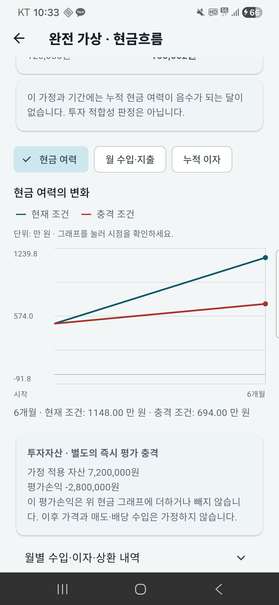 | 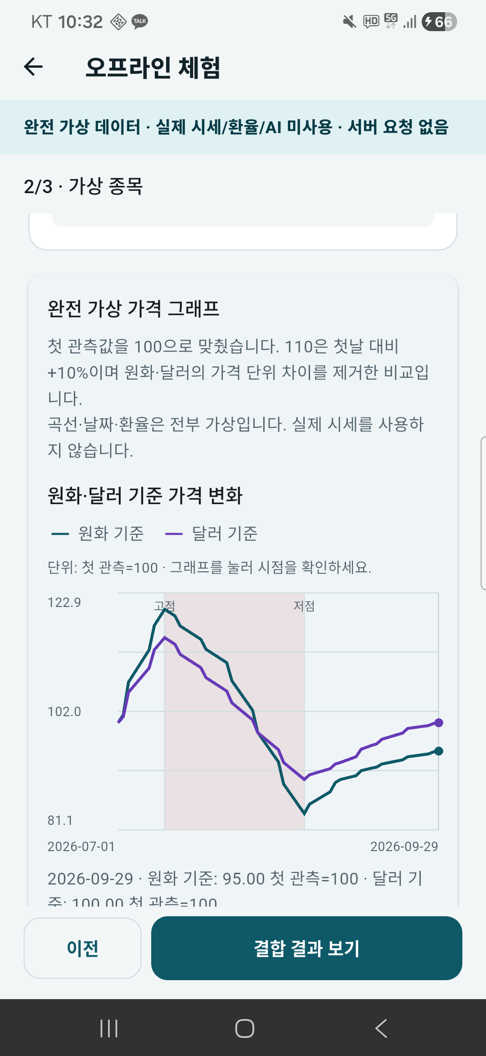
가상 생활 충격과 현금 잔액 | 독립 가상 가격 곡선과 MDD

AI의 역할
인터넷 없이도 앱에 준비된 가상 문제로 체험할 수 있다. 서버에 연결하면 새로운 5문제 묶음을 구성하고 AI가 제목·도입 문구를 작성한다. 주제 선택과 수치·선택지·정답은 서버 코드가 결정한다.
AI 쉬운 설명은 검증된 최소 계산 결과로 생성하며 새 숫자와 투자 권고 표현을 검사한다. AI 미설정·연결 실패·응답 검증 실패 시에는 기본 설명이나 준비된 문제를 제공한다. 동봉한 심사용 영상은 로컬 AI 설정을 사용하지 않아 검증된 기본 설명이 표시된 촬영본이다.
□ 기대효과
개인은 손실률을 자기자본·비상자금·생활비 단위로 이해하고, 소득·지출·금리 변화가 현금 여력에 미치는 영향을 비교할 수 있다. 교육자는 완전 가상 사례와 계산 근거로 차입·회복률·환율을 설명할 수 있다.
교수 자문과 지인 QA는 개발 과정의 자문 및 기능 점검이다. 실제 손실·연체 감소나 금융이해력 향상은 아직 정량 측정하지 않았다. 향후 동의한 참여자를 대상으로 아래 지표를 확인한다.
지표 | 측정 방법
결과 이해 | 평가손실과 현금 지출을 자신의 말로 구분하는지 확인
개념 적용 | 가상 회복률·이자·환율 문제의 체험 전후 설명 비교
사용성과 오해 | 입력 오류·과제 완료 시간, 투자 추천으로 오해하는지 확인

향후 운영과 제출 자료
향후에는 외부 데이터 표시가 허용되는 사업자 플랜으로 전환하고 필요한 데이터 이용 권한을 확보하여, 실제 종목 분석을 포함한 공개 서비스로 확장하는 방안을 검토하고 있다. 이러한 확장 가능성을 향후 서비스 운영 계획에 반영하고자 한다.[4]
사업자 플랜 전환 시에도 거래소 조건·지역별 승인·외부 표시 권한을 확인한다. 데이터 재배포는 별도 계약 대상일 수 있다. 가상 체험은 이후에도 교육과 인터넷 없는 설명에 활용할 수 있다.
참고자료 ZIP에는 공개용 PDF·영상, 심사용 PDF·영상, 메일 증빙을 담은 내부용 안내서를 동봉했다. 공개 게시·다운로드·홍보에는 가상 사례로 구성한 공개용 자료를 사용해 주시기 바란다. 실제 종목 결과·가격 차트와 메일 증빙을 담은 자료는 내부 심사 목적으로 제출한다.
출처와 참고자료
[1] 한국은행·금융감독원, 2024 전국민 금융이해력 조사 결과, 2025.4.29.
[2] 참고 기능: SEC Investor.gov 복리 계산기(초기·월 추가 금액·기간·이율), KB국민은행 상환 방식 안내(만기 일시·원금 균등), TradingView 과거 차트 재생. 확인한 기능의 비교이며 다른 서비스의 기능 부재를 단정하지 않음.
SEC 복리 계산기 · KB 상환 방식 안내 · TradingView 과거 차트 재생
[3] ECB, Euro foreign exchange reference rates.
[4] Twelve Data, Commercial and personal usage.
양식: 공모전 공식 서비스 개발 상세기획서.
외부 자료 확인일: 2026.11.2. 공개 자료의 가상값은 팀 자체 구성.

